K-Feldspar
توفر المؤسسة الحديثة لتوريد خامات المناجم والمحاجر – Modern mining خام الفلسبار البوتاسيومى عالى الجودة والمعالج وفق أعلى معايير التعدين الحديثة ليلبى متطلبات صناعات السيراميك والبورسلين والزجاج والأدوات الصحية ..... الخ
يتميز خام الفلبسبار لدينا بثبات التركيب الكيميائى وكفاءة الإنصهار مما يساهم فى جودة المنتج النهائى ورفع كفاءة التشغيل لعملائنا
يتم انتاج الفلسبار بعدة درجات وبنعومات مختلفة ( مجروش و مطحون ) حيث تصل درجة الطحن حتى 45ميكرون بإستخدام أحدث تقنيات المعالجة والطحن
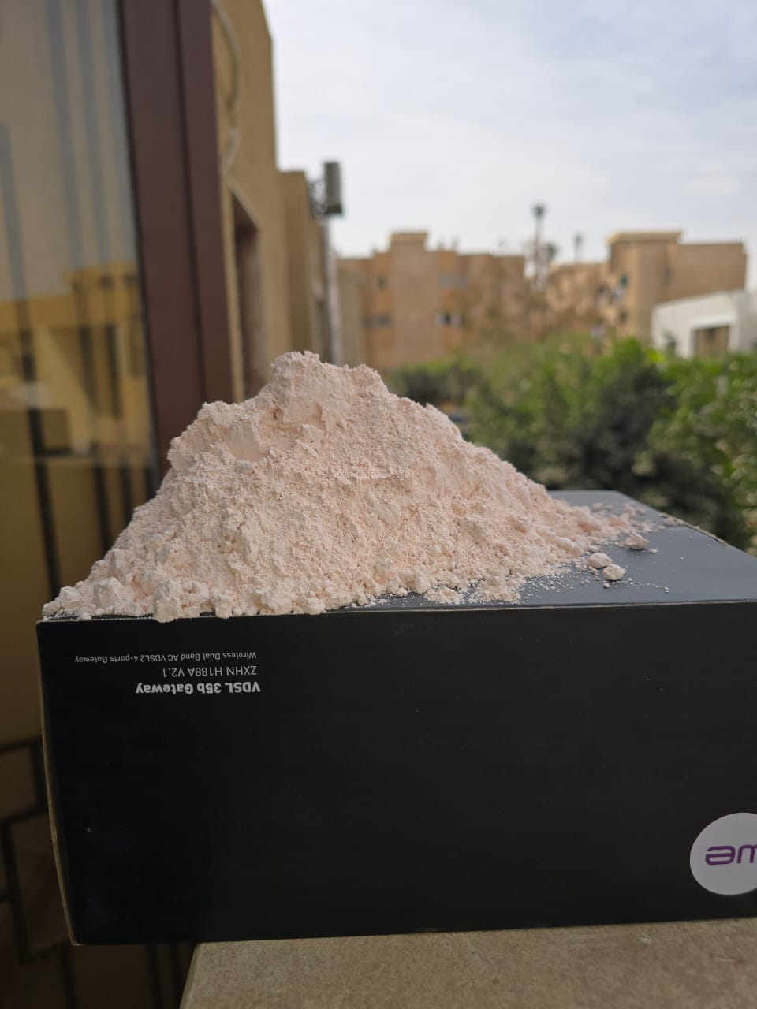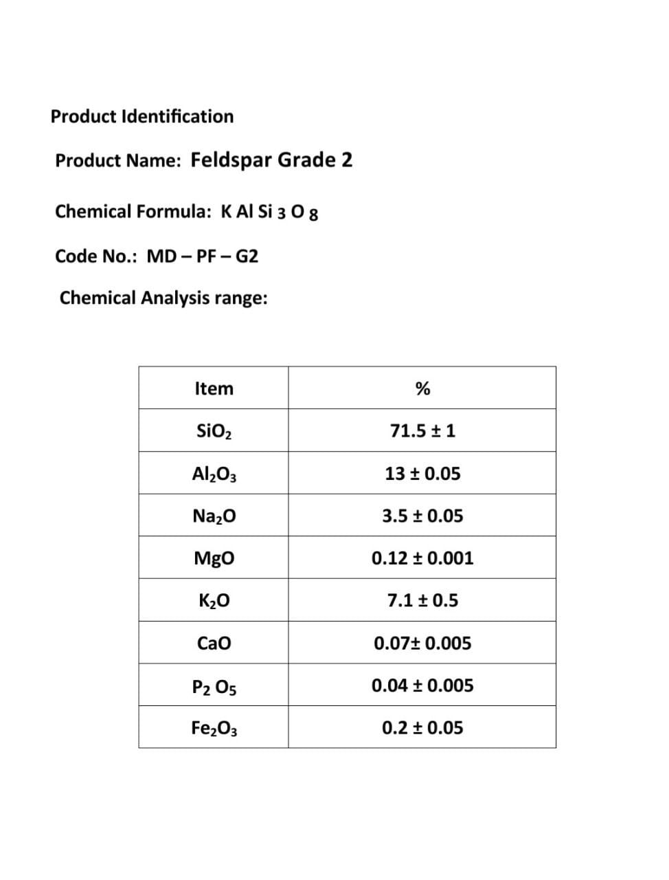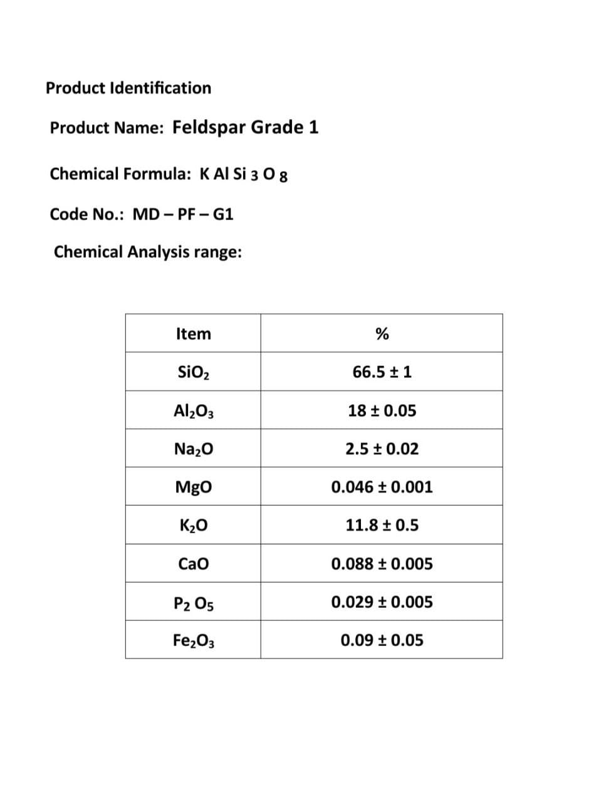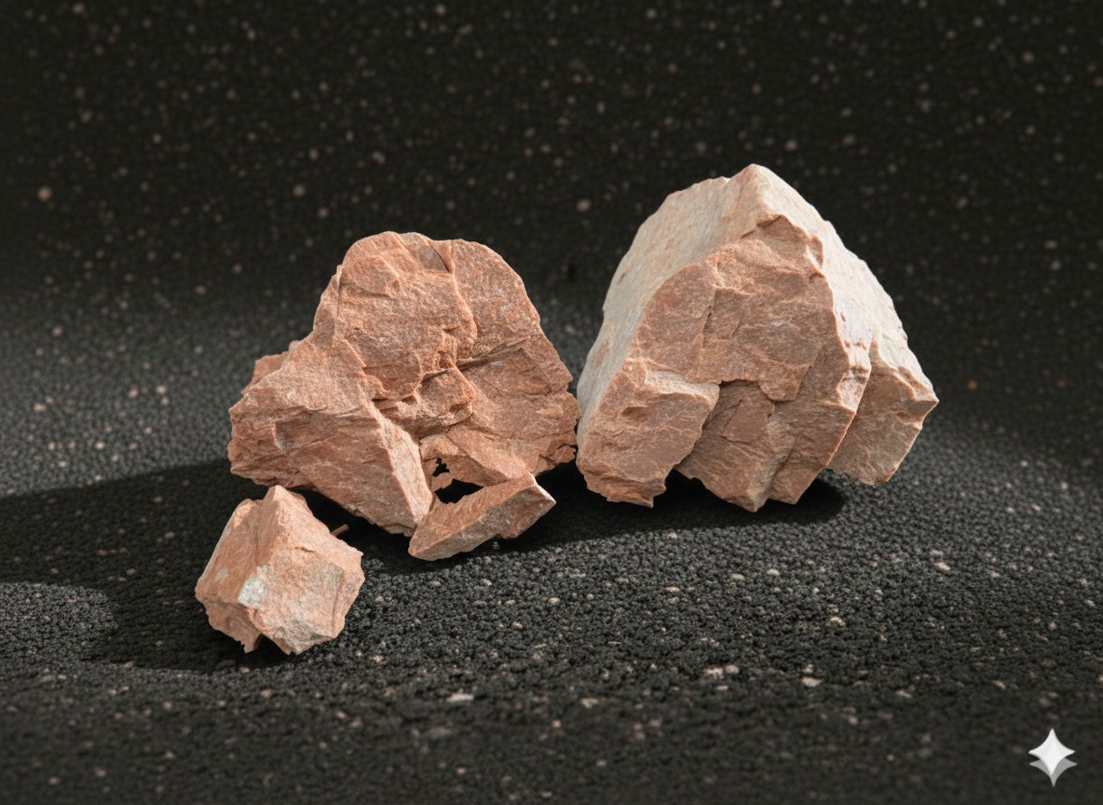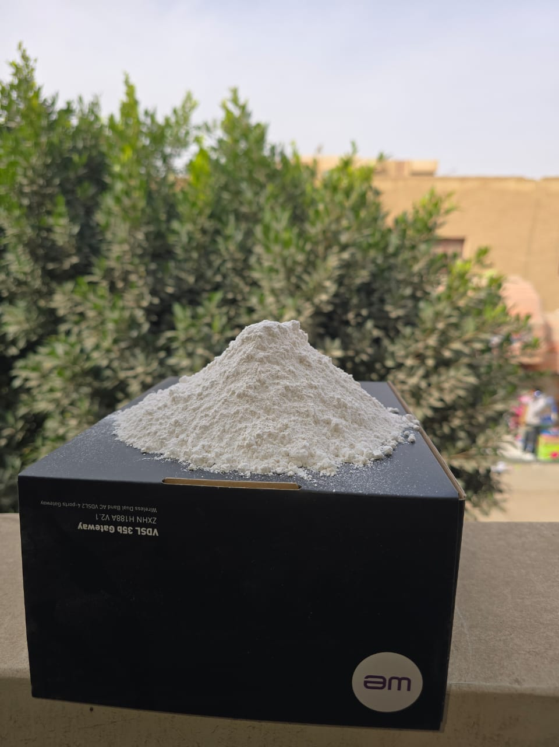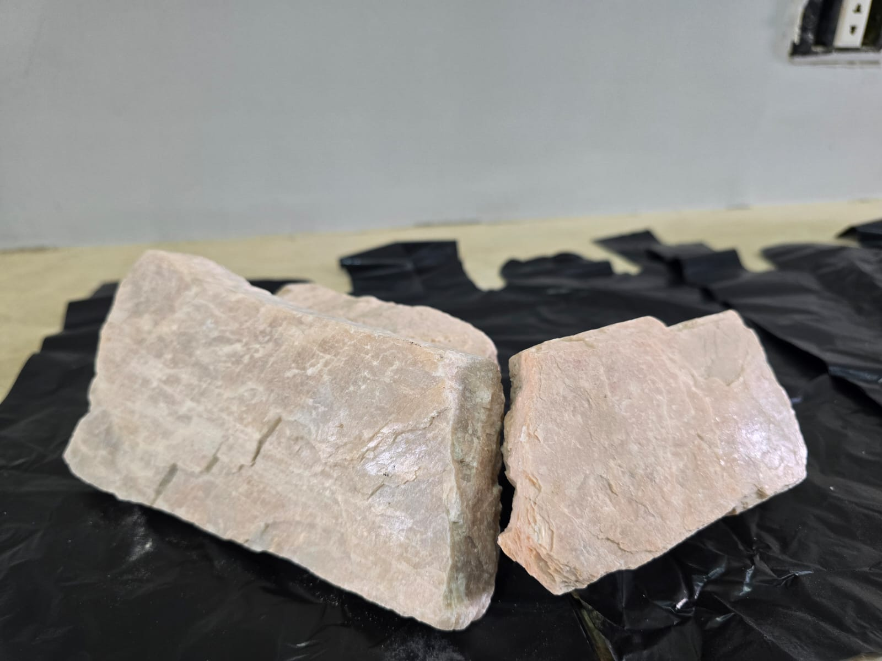

Silica sand
توفر المؤسسة الحديثة لتوريد خامات المناجم والمحاجر – Modern mining خام رمال السيليكا عالية النقاء والمعالجة وفق أحدث تقنيات التعدين الحديثة
ننتج رمال السيليكا بدرجات ومقاسات حبيبية مختلفة تلبى متطابات صناعة الزجاج والمسابك و السيراميك ومواد البناء
كما ننتج دقيق السيليكا بنعومات تصل الى 45 ميكرون
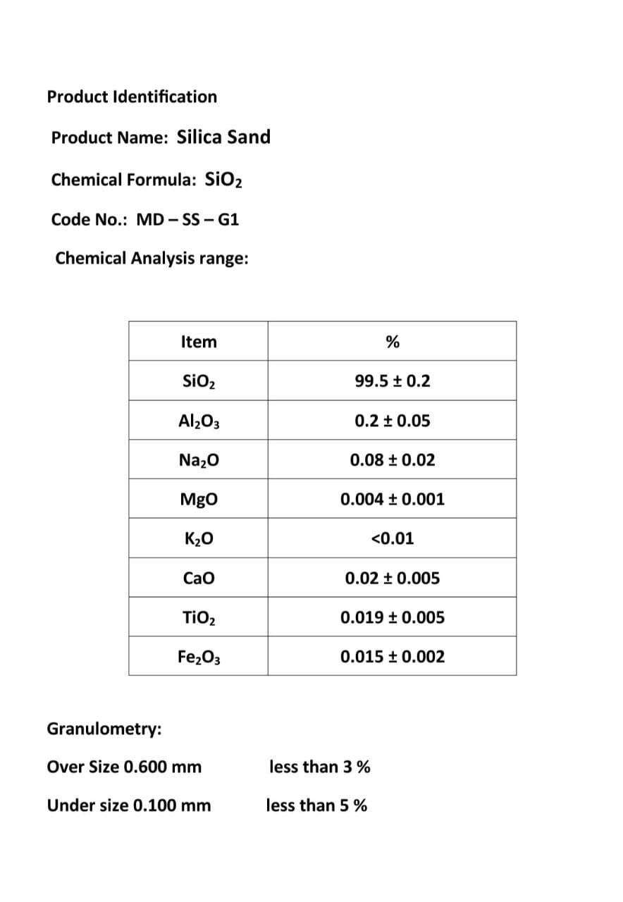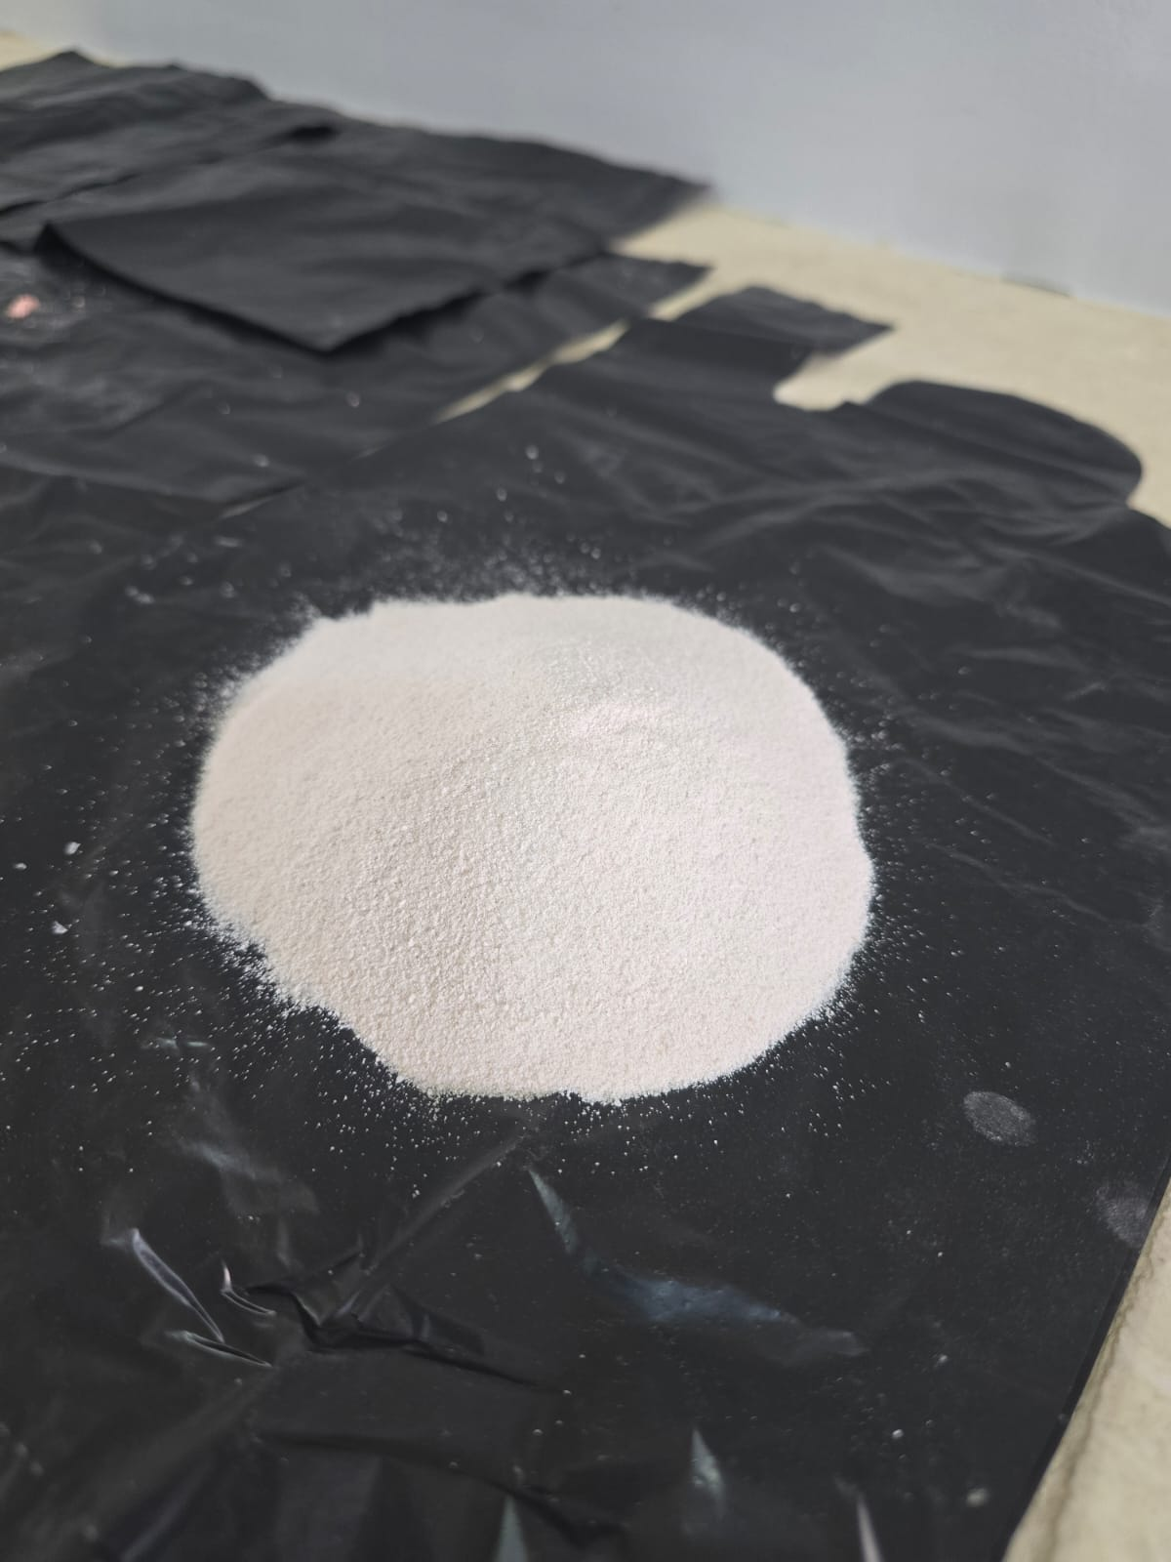

Quartz
توفر المؤسسة الحديثة لتوريد خامات المناجم والمحاجر – Modern mining خام رمال الكوارتز عالي النقاء والمعالج وفق
يتم انتاج الكورتز مجروش بمختلف المقاسات و مطحون بمختلف النعومات لتلبية احتياجات الاستخدامات الصناعية المتنوعة مع ثبات الجودة ودقة المواصفات وفق أعلى معايير المعالجة والطحن

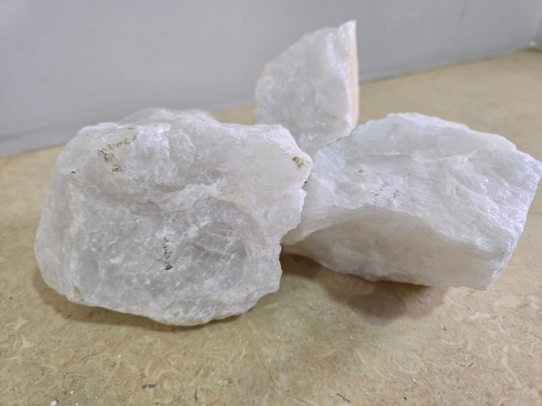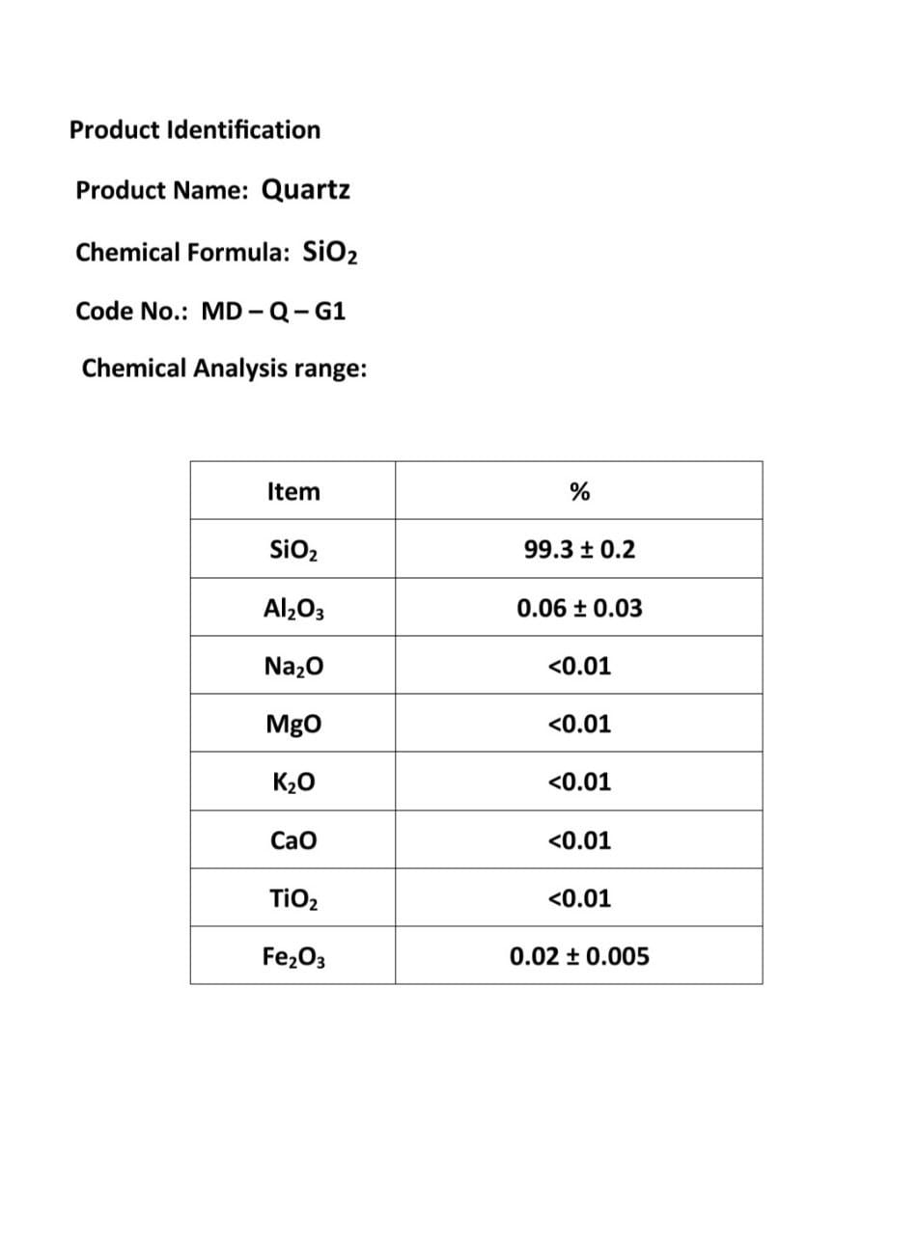

Sanitary Ware Scrap Crushing & Grinding

توفر المؤسسة الحديثة لتوريد خامات المناجم والمحاجر – Modern mining خدمات طحن كسر الصحى والسيراميك وفق معايير تشغيل دقيقة مع التحكم فى المقاسات والنعومات لضمان منتج نهائى متجانس

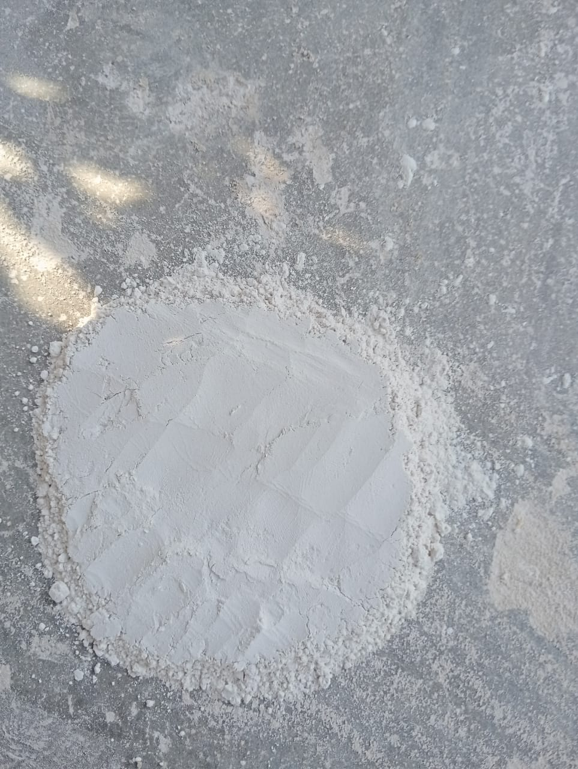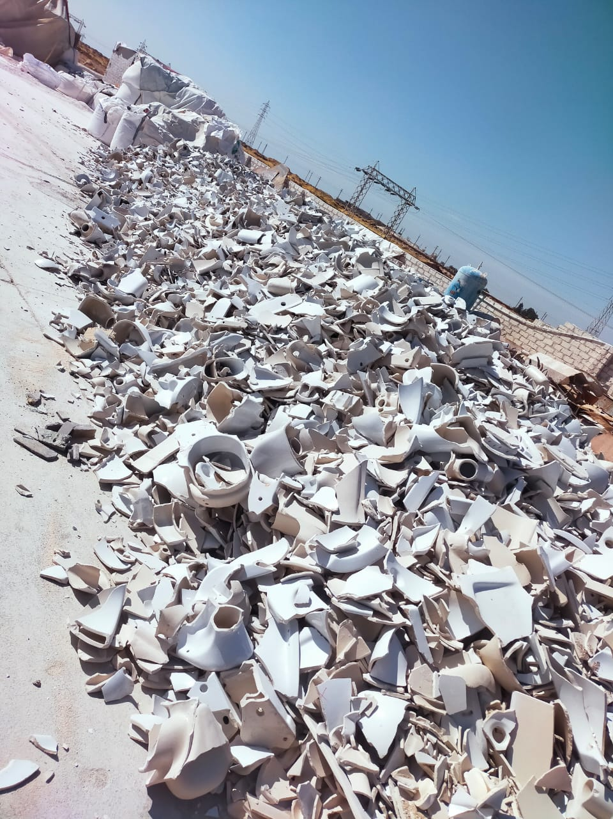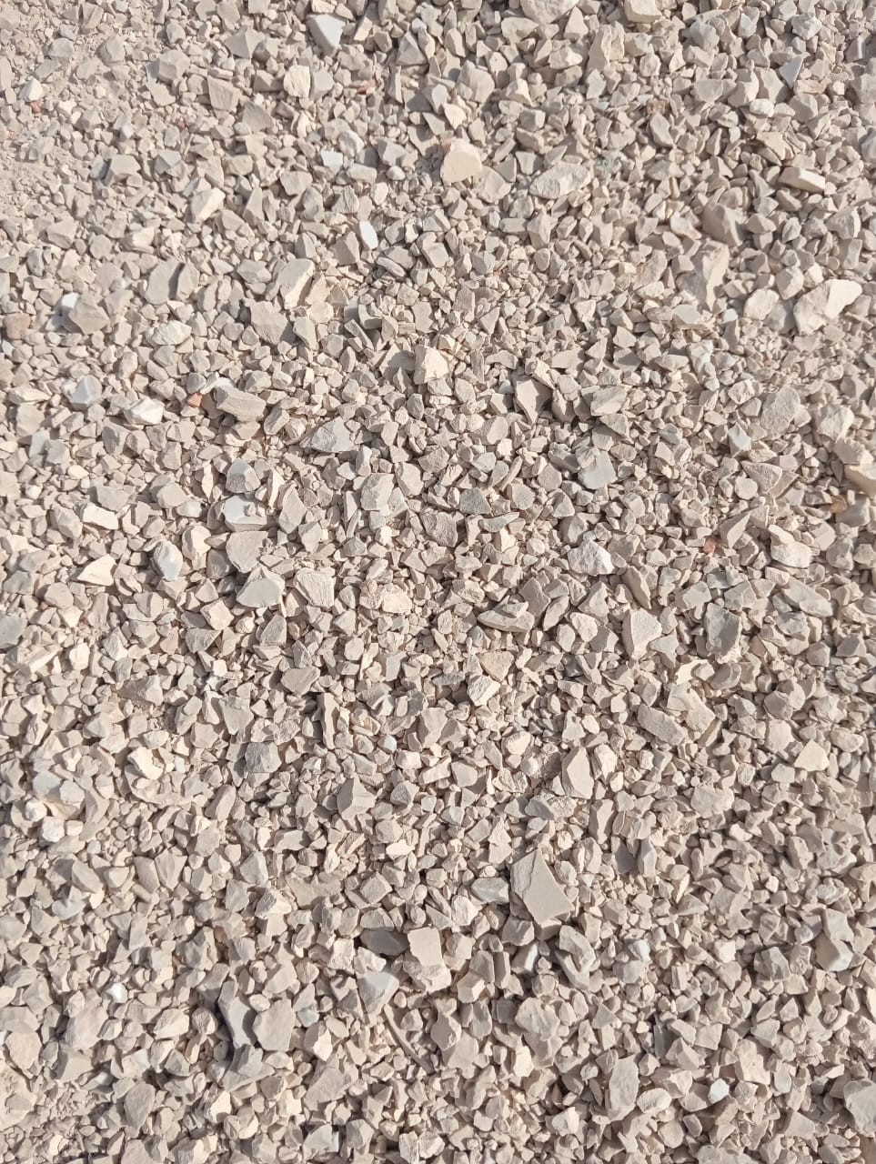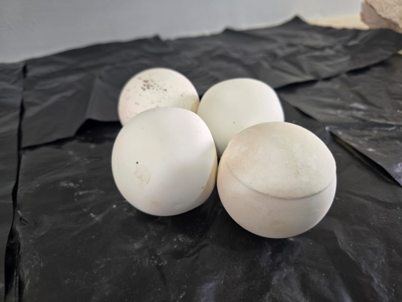

High quality Mill Gravel
توفر المؤسسة الحديثة لتوريد خامات المناجم والمحاجر – Modern mining زلط الطواحين عالي النقاء خالى من الشوائب يحافظ على جودة الخامات المطحونة ويضمن ثبات المواصفات وأداء مثاليا فى الإستخدامات الصناعية

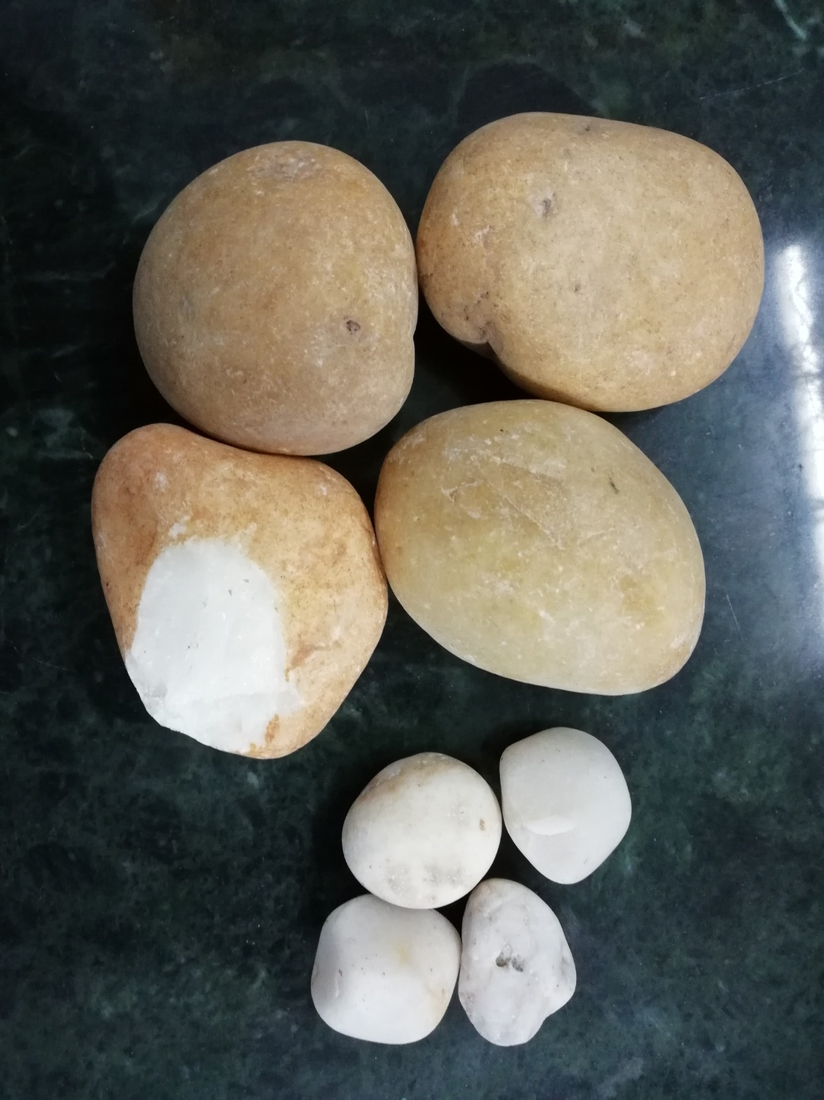

Ground Glass
وفر المؤسسة الحديثة لتوريد خامات المناجم والمحاجر – Modern mining زجاج مطحون بدرجات ونعومات مختلفة خالى من الشوائب يستخدمة بكفاءة فى صناعات السيراميك والبلاستيك ومواد البناء